17 agosto 2018 / 120.18

TESTO DELL’INTERROGAZIONE

Cure metadoniche senza fine?

Premessa
Il metadone è un oppiaceo di sintesi (cioè fabbricato in laboratorio) utilizzato nella cura della tossicodipendenza da eroina ed in grado di combattere i sintomi della sindrome di astinenza di quest’ultima.
Con la riduzione progressiva della dose fino a 0 si può curare la dipendenza fisica con poca sofferenza. In genere per un certo tempo (alcune settimane) dopo la fine della disintossicazione permane un certo malessere con insonnia, nervosismo, cattivo umore.
Poi questi disturbi dovrebbero scomparire e tutto dovrebbe tornare normale.
Tutto questo però in una buona parte dei casi è solo teorico, in quanto la dipendenza fisica è solo una parte della dipendenza.
Finita la dipendenza fisica resta comunque quella psichica: il vero problema.
Il trattamento con il metadone non serve solo a curare la dipendenza fisica, ma aiuta a tenere sotto controllo anche quella psichica. Per questo non è facile “staccarsi” dal metadone perché quando si riduce la dose quotidiana il desiderio dell’eroina aumenta e diventa sempre più difficile - per chi è dipendente - resistere alla tentazione di tornare ad usare eroina.

La discussione e gli interventi
Nel rapporto di maggioranza (R1/ 5618) del 15 febbraio 2007, della Commissione Sanità e Socialità, riguardo l’eventuale introduzione di eroina a scopo medico, la Commissione così si esprimeva:

“Nel 1991 la Confederazione adotta un pacchetto di misure (ProMeDro 1990-1996) volte a contenere il fenomeno droga basato sui famosi quattro pilastri: prevenzione, terapia, riduzione del danno e repressione. Per la prima volta si esprime ufficialmente, da parte dell’Autorità̀ Federale, l’idea di prescrivere sostanze stupefacenti, inclusa l’eroina, a tossicodipendenti, nella speranza, inizialmente espressa chiaramente, di indurli all’astinenza, cioè̀ di guarirli.
(...)
La scena aperta, timida nei principali centri del Cantone, appare progressivamente con maggior visibilità̀ a Lugano nel parco Ciani negli anni 1992-93. Il Municipio reagisce però con risolutezza e mentre da una parte sostiene finanziariamente le istituzioni d’assistenza e di ricupero poste sul suo territorio, dall’altra reprime decisamente, con interventi dissuasivi della polizia, i tentativi di “istituzionalizzazione “ del consumo e dello spaccio a cielo aperto, con il sostegno della grande maggioranza della leadership politica e della stampa.
(...)
Il Consiglio di Stato affida al Gruppo operativo droga (GOD) prima, al Gruppo esperti in materia di tossicomanie(GE) poi, dapprima la coordinazione degli interventi relativi ai pilastri della terapia e della riduzione del danno e infine, al Gruppo esperti, la consulenza relativa a tutti e quattro pilastri nel campo delle tossicomanie.

IL PIANO CANTONALE D’INTERVENTI
Mentre il GOD ebbe un ruolo più̀ operativo sul territorio, al GE venne dato un compito più̀ pianificatorio: ciò̀ ebbe il pregio di fruttare l’allestimento di un Piano cantonale d’interventi in materia di tossicomanie, allestito per gli anni 2000-2004 (PCI I) e aggiornato per il periodo 2005-2008 (PCI II). Fatto proprio dal Consiglio di Stato, il documento fissa gli orientamenti e gli obiettivi generali nei settori della prevenzione, della presa a carico, della riduzione del danno e della repressione.”
(...)
Il gruppo dei tossicodipendenti sotto metadone, dopo alcuni anni di sostanziale stabilità, aumenta nell’età̀ media...”
2.

La situazione attuale
Secondo il Rendiconto del Consiglio di Stato 2017, questa era l’evoluzione del numero di pazienti in cura sostitutiva con metadone nel Cantone Ticino tra il 1993 e il 2016 (al 30 giugno)

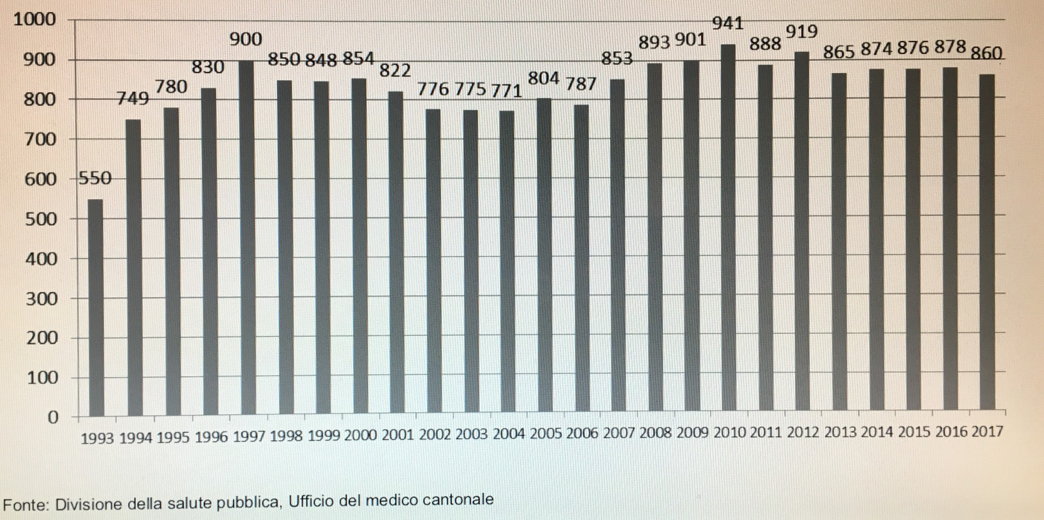

Come si può facilmente desumere dalla tabella, in 20 anni di interventi, il numero dei pazienti in cura metadonica, è rimasto praticamente invariato (con un lieve calo tra il 2001 e il 2006 forse grazie all’allora PCI I e PCI II). Ma la questione più preoccupante è l’aumento dell’età media dei tossicodipendenti in cura.

Per questi motivi, per le facoltà concesse, chiedo al Consiglio di Stato:
- Considerando che in 20 anni il numero di fruitori dei metadone è rimasto praticamente invariato, quali si pensa ne siano le cause?
- In che misura gli obiettivi generali dei 4 pilastri sono stati rispettati?
- Su quali punti bisogna ancora lavorare per indurre i tossicodipendenti all’astinenza?
- Si pensa sia necessario un ripensamento riguardante le cure psicologiche?
- Qual è l’età media dei fruitori di metadone attuale?
- Quante persone superano l’età pensionabile?
- Quanti usufruiscono di questa sostanza in case anziani? Con quali costi per il Cantone? Quale il costo a carico delle Casse malati?
- Attualmente è ancora in vigore un PCI ? Se sì, con quali esiti?

Sara Beretta Piccoli

